Федеральное государственное автономное

образовательное учреждение

высшего образования

«СИБИРСКИЙ ФЕДЕРАЛЬНЫЙ УНИВЕРСИТЕТ»

Институт космических и информационных технологий

Кафедра вычислительной техники

**ТЕХНИЧЕСКОЕ ЗАДАНИЕ**

|  |  |  |
| --- | --- | --- |
| Преподаватель | ____________ | Васильев В. С. |
|  | подпись, дата | инициалы, фамилия |
| Студент _____________________ | ____________ | Скорев П. К. |
| номер группы, зачетной книжкой | подпись, дата | инициалы, фамилия |

Красноярск 2021

Оглавление

1 Задание 3

2 Введение 3

3 Основания для разработки 3

4 Назначение разработки 3

5 Требования к программе или программному изделию 3

6 Требования к программной документации 4

7 Разработка спецификации требований 4

7.1 Выявление ролей и функций 4

7.2 Разработка макетов интерфейса 4

7.3 Описание формата данных 7

7.4 Описание поведения программы: 8

8 Стадии и этапы разработки 10

# Задание

Текст задания: Информационная система «Генеалогическое дерево». Система  
поддержки генеалогического дерева должна предоставлять следующие  
возможности: добавлять в дерево нового члена семьи (ребенка, супруга,  
предка), вносить изменения в узлы дерева (например, фиксировать смену  
фамилии или дату смерти), осуществлять поиск полезной информации по  
дереву (например, для указанного члена семьи находить его детей и  
наоборот). Предусмотреть следующие группы пользователей: администратор,  
пользователь

# Введение

Цель данной курсовой работы разработать программный продукт использующий язык программирования: C++, предназначенный для просмотра сведений о семье пользователей.

# Основания для разработки

Основанием для разработки данной программы является получение задания на создание курсовой работы. И получение опыта, в ходе курса «Междисциплинарный курсовой проект базового уровня».

# Назначение разработки

Программный продукт разрабатывается с целью получения опыта в создании приложений и написании технической документации.

# Требования к программе или программному изделию

Данная программа должна иметь следующие возможности:

* построение генеалогического дерева
* изменение администратором данных о пользователе
* для каждого пользователя должно быть свое дерево

# Требования к программной документации

Программная документация должна содержать следующие документы: спецификация требовании к программе, проектная документация, документирование программы (инструкции), пояснительная записка.

# Разработка спецификации требований

## Выявление ролей и функций

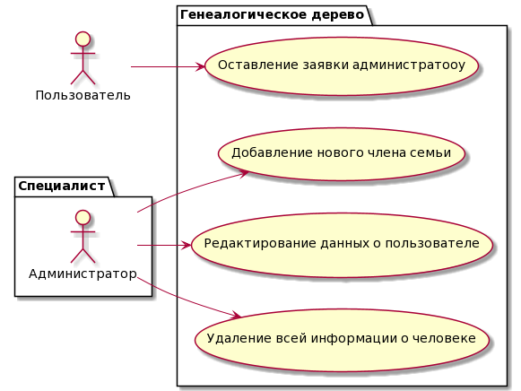

Рисунок 1 – Диаграмма прецедентов

## Разработка макетов интерфейса

1. **Вход в приложение**

Окно авторизации(ввод логина и пароля)

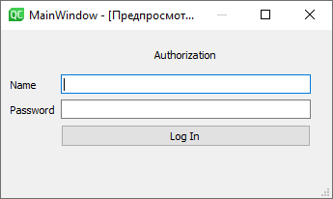

Рисунок 2 – Макет окна входа в приложение

* + 1. **Интерфейс администратора**

Здесь администратор может редактировать информацию пользователя, добавлять и удалять пользователя

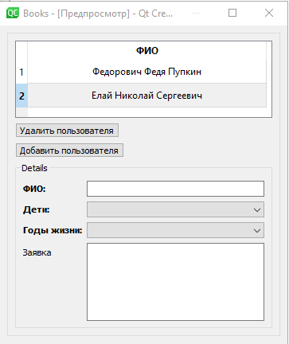

Рисунок 3 – Макет интерфейса администратора

* + 1. **Интерфейс пользователя**

Здесь пользователь может построить генеалогическое дерево и оставить заявку администратору

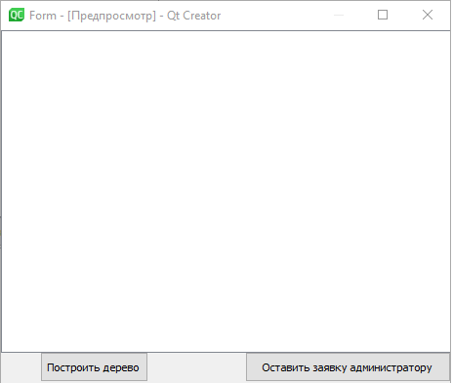

Рисунок 4 – Макет главного окна пользователя

Интерфейс заявки отправляемой пользователем

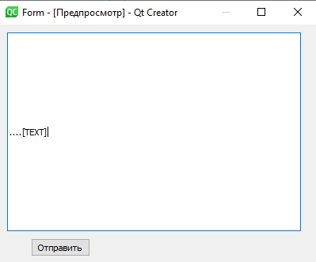

Рисунок 5 – Макет интерфейса заявки

## Описание формата данных

* + 1. **Информация о пользователях:**

Программа обрабатывает информацию о пользователях, которые хранятся в файле usersBD.csv

В таблице 1 приведено описание типов полей

<ФИО>;<id детей >;<годы жизни>;

Таблица 1 - Описание типов полей файла usersBD.csv

|  |  |
| --- | --- |
| Поле | Тип |
| ФИО | Строка, в кавычках |
| Id детей | Целочисленное, через запятую |
| Годы жизни | Дата, DD.MM.YYYY |
| Заявка | Строка, в кавычках |

* + 1. **Пример содержимого файла usersBD.csv**

ФИО; Id детей; Годы жизни;

«Иван Иванович Иванов»;1,12;11.10.1985; «Прошу изменить мою фамилию на ...»

* + 1. **Информация о логинах и паролях**

Программа обрабатывает информацию о пользователях, которые хранятся в файле loginBD.csv

|  |  |
| --- | --- |
| Поле | Тип |
| Логин | Строка, в кавычках |
| Пароль | Строка, в кавычках |

Пример содержимого файла loginBD.csv

Логин;Пароль;

«qwerty»; «12345»

## Описание поведения программы:

* + - 1. Роль: Пользователь

Название: оставить заявку

Предисловие: пользователь авторизовался в приложении.

Последовательность:

|  |  |
| --- | --- |
| Основная | Альтернативная |
| 1. Пользователь нажав на кнопку “оставить заявку” может оставить заявку администратору на изменение данных пользователя | 1. нет |

* + - 1. Роль: Администратор

Название: Добавление нового члена семьи

Предисловие: администратор авторизовался в приложении.

Последовательность:

|  |  |
| --- | --- |
| Основная | Альтернативная |
| 1. Администратор может нажать на соответствующую кнопку чтобы добавить нового пользователя | 1. нет |

* + - 1. Роль: Администратор

Название: изменить данные пользователя

Предисловие: администратор авторизовался в приложении.

Последовательность:

|  |  |
| --- | --- |
| Основная | Альтернативная |
| 1. Администратор путем выделения имени из списка может изменить данные пользователя в соответствующих графах | 1. нет |

* + - 1. Роль: Администратор

Название: Удалить пользователя

Предисловие: администратор авторизовался в приложении.

Последовательность:

|  |  |
| --- | --- |
| Основная | Альтернативная |
| 1. Администратор нажав на соответствующую кнопку может удалить всю информацию о пользователе | 1. нет |

**Диаграмма последовательности окон:**

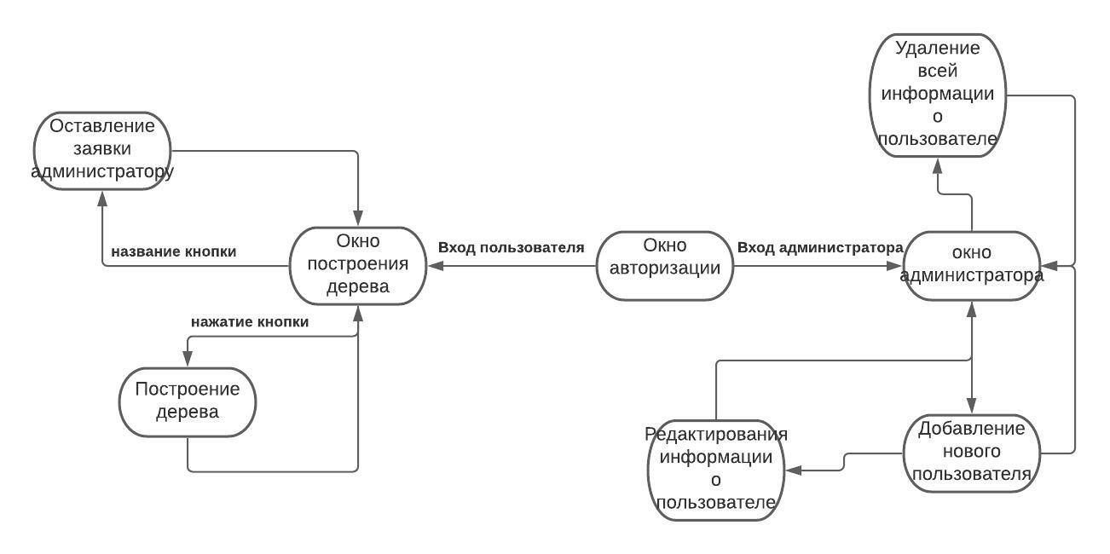

# Стадии и этапы разработки

|  |  |  |
| --- | --- | --- |
| Этап | Описание | Дата завершения |
| 1 | Создание технического задания, согласно заданию. | 19.11.21 |
| 2 | Разработка спецификаций требований: диаграмма прецедентов, макет интерфейса, описание форматов файлов, поведения программы. | 26.11.21 |
| 3 | Объектно-ориентированное проектирование: разработка диаграмм пригодности, последовательности, классов уровня проектирования. | 5.11.21 |
| 4 | Объектно-ориентированное программирование: реализация программы, рефакторинг, документирование (инструкция к программе). | 10.12.21 |
| 5 | Создание пояснительной записки, согласно заданию. | 17.12.21 |